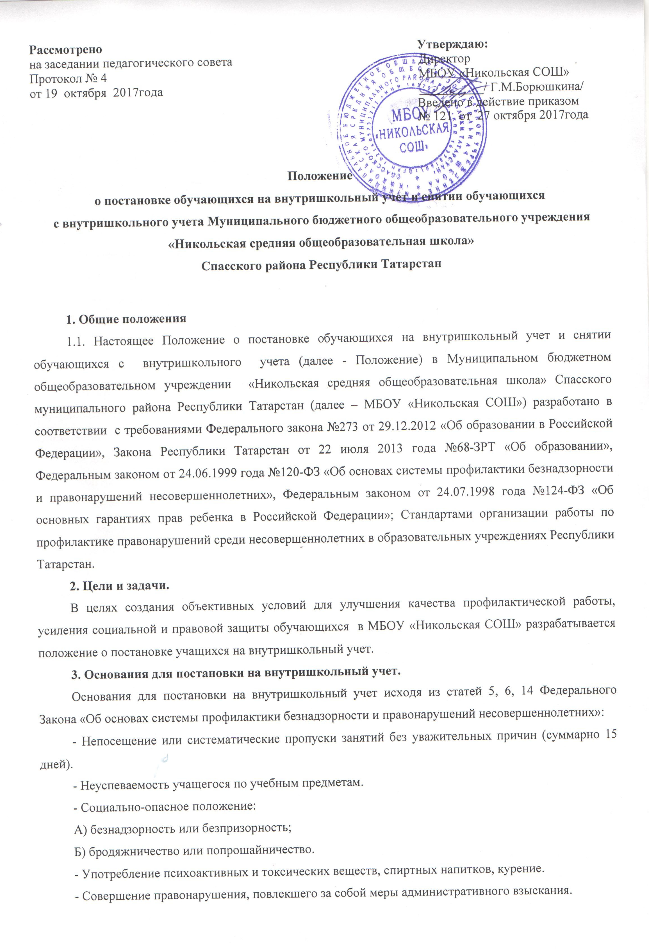

Рассмотрено Утверждаю:
на заседании педагогического совета Директор
Протокол № 4 МБОУ «Никольская СОШ»
от 19 октября 2017года __________/ Г.М.Борюшкина/
Введено в действие приказом
№ 121 от 27 октября 2017года

Положение
о постановке обучающихся на внутришкольный учет и снятии обучающихся
с внутришкольного учета Муниципального бюджетного общеобразовательного учреждения «Никольская средняя общеобразовательная школа»
Спасского района Республики Татарстан

1. Общие положения
1.1. Настоящее Положение о постановке обучающихся на внутришкольный учет и снятии обучающихся с внутришкольного учета (далее - Положение) в Муниципальном бюджетном общеобразовательном учреждении «Никольская средняя общеобразовательная школа» Спасского муниципального района Республики Татарстан (далее – МБОУ «Никольская СОШ») разработано в соответствии с требованиями Федерального закона №273 от 29.12.2012 «Об образовании в Российской Федерации», Закона Республики Татарстан от 22 июля 2013 года №68-ЗРТ «Об образовании», Федеральным законом от 24.06.1999 года №120-ФЗ «Об основах системы профилактики безнадзорности и правонарушений несовершеннолетних», Федеральным законом от 24.07.1998 года №124-ФЗ «Об основных гарантиях прав ребенка в Российской Федерации»; Стандартами организации работы по профилактике правонарушений среди несовершеннолетних в образовательных учреждениях Республики Татарстан.
2. Цели и задачи.
В целях создания объективных условий для улучшения качества профилактической работы, усиления социальной и правовой защиты обучающихся в МБОУ «Никольская СОШ» разрабатывается положение о постановке учащихся на внутришкольный учет.
3. Основания для постановки на внутришкольный учет.
Основания для постановки на внутришкольный учет исходя из статей 5, 6, 14 Федерального Закона «Об основах системы профилактики безнадзорности и правонарушений несовершеннолетних»:
- Непосещение или систематические пропуски занятий без уважительных причин (суммарно 15 дней).
- Неуспеваемость учащегося по учебным предметам.
- Социально-опасное положение:
А) безнадзорность или безпризорность;
Б) бродяжничество или попрошайничество.
- Употребление психоактивных и токсических веществ, спиртных напитков, курение.
- Совершение правонарушения, повлекшего за собой меры административного взыскания.
- Совершение правонарушения до достижения возраста, с которого наступает уголовная ответственность.
Постановка на учет в КДН, ПДН.
- Систематическое нарушение внутреннего распорядка МБОУ «Никольская СОШ».
- Совершение правонарушения, повлекшего за собой меры административного взыскания.
- Совершение правонарушения до достижения возраста, с которого наступает уголовная ответственность.
- Постановка на учет в КДН, ПДН.
- Систематическое нарушение внутреннего распорядка МБОУ «Никольская СОШ».
- Нарушение дисциплины в МБОУ «Никольская СОШ» (драки и др.) и Устава МБОУ «Никольская СОШ».
  - Основания для снятия с внутришкольного учета.
Позитивные изменения, сохраняющиеся длительное время (минимум 2 месяца), указанные в настоящем Положении обстоятельств жизни обучающегося.
  - Контроль над выполнением соответствующего положения.
- Ответственность и контроль над указанным видом деятельности, постановку и снятие с внутришкольного учета, оформление соответствующей документации осуществляет лицо, персонально ответственное за организацию профилактической работы в МБОУ «Никольская СОШ», назначенное приказом директора.
- Контроль над качеством использования проводимой работы в соответствии с настоящим Положением работы возлагается на директора МБОУ «Никольская СОШ».
- Заключительные положения
  - В случае изменения законодательства Российской Федерации, Республики Татарстан в области образования и (или) устава МБОУ «Никольская СОШ» в части, затрагивающей выше рассматриваемые вопросы настоящее Положение может быть изменено (дополнено).
Проекты изменений (дополнений) к настоящему Положению разрабатываются заместителем директора МБОУ «Никольская СОШ» по воспитательной работе, принимаются педагогическим советом МБОУ «Никольская СОШ» и утверждаются в порядке, установленном уставом МБОУ «Никольская СОШ».
Изменения (дополнения) к настоящему Положению вступают в силу с 1 сентября следующего учебного года, если решением педагогического совета МБОУ «Никольская СОШ» не будет установлен иной срок вступления их в силу. Текст настоящего Положения на официальном сайте МБОУ «Никольская СОШ» должен быть обновлен в соответствии с внесенными изменениями (дополнениями) в течение десяти дней с момента утверждения изменений (дополнений).
6.2. Настоящее Положение должно быть признано недействительным и разработано заново в случае переименования, изменения типа и (или) реорганизации МБОУ «Никольская СОШ».
6.3. Обучающиеся и родители (законные представители) обучающихся при приеме в МБОУ «Никольская СОШ» могут ознакомиться с настоящим Положением, размещенным на официальном сайте МБОУ «Никольская СОШ» в сети Интернет.

